教育部 97年度 永續校園推廣計畫

永續校園局部改造計畫書

所屬縣市：屏東縣
主辦學校：琉球國中 聯絡人：陳梅仙
聯絡電話：08-8612509轉14 專業技師：(可各校分開填，或不填)
申請類別：□整合案 ☑個別案 □推廣案
學校位置：琉球鄉
學校1： |  | 聯絡人： |  | 聯絡電話：
學校2： |  | 聯絡人： |  | 聯絡電話：
學校3： |  | 聯絡人： |  | 聯絡電話：
學校4： |  | 聯絡人： |  | 聯絡電話：
學校5： |  | 聯絡人： |  | 聯絡電話：
申請日期：97年1月14日
網路填報編號(必填，未填者視為不合格件，不予受理)：個T97002
(請上永續校園全球資訊網www.esdtaiwan.edu.tw申請)

整合計畫說明 （申請整合案均應檢附此共同表）
- 請說明相關主辦學校與整合學校間關連性。
- 整合案推動委員會組織架構及成員
- 請說明位處地區特色與設定關連性改造示範之思考與應用內涵。
- 整合計畫最後預期成果說明（包含共用教案、教學活動進行方式、教學參觀示範預定內容等）
永續校園整合案推動委員會成員(請自行增加)
類別 | 服務單位 | 姓名 | 職稱 | 負責工作
召集人 | 琉球國中 | 林俊傑 | 校長 | 綜理永續校園改造事務
執行秘書 | 琉球國中 | 陳梅仙 | 總務主任 | 工作設計執行及資料彙整
顧問 | 琉球國中家長會 | 蔡淑慧 | 會長 | 諮詢與協助
工作小組 | 建築師事務所 | 許志義 | 建築師 | 環境配置規劃設計
工作小組 | 琉球國中 | 陳梅仙 | 總務主任 | 工程監工及各項業務
工作小組 | 琉球國中 | 王春明 | 教務主任 | 自然生態教學規劃及研習教案建立
工作小組 | 琉球國中 | 蘇傳桔 | 訓導主任 | 節約與資源回收宣導、環境整理及安全
工作小組 | 琉球國中 | 洪明慶 | 輔導主任 | 結合社區資源、規劃構思社區成員配合推動
工作小組 | 琉球國中 | 洪希智 | 自然領域召集人 | 自然生態教學規劃及研習教案建立

表一 學校基本資料表格
學校校名：屏東縣立琉球國民中學 |  |  |  |  | 代號：134528
學生人數：286 |  |  |  |  | 學生班級數：10
校園綠覆率：66.2(％) 面積：35751.1(m²) |  |  |  |  | 可透水面積比率：92.5(％) 面積：42595.9(m²)
校地總面積：54653(m²) |  |  |  |  | 基地保水力： (m³)
建蔽率：12.48(％) |  |  |  |  | 校園植栽種類與數量現況（附件二）
實質環境資料 (可參閱中央氣象局網站：www.cwb.gov.tw) （可視需要提供有關之圖表資料）
地區日照量 | 夏季：138.9hr冬季：199.6hr |  |  |  |  | 月雨量 |  |  |  |  | 最高：1243.5mm 最低：0mm
長年風速 | 夏季：16.3m/s冬季：10.6m/s |  |  |  |  | 長年風向 |  |  |  |  | 夏季：200冬季：40
基地海拔高度 | 琉球鄉最高87m |  |  |  |  | 環境特質 |  |  |  |  | 珊瑚礁地形
申請獎勵補助項目(申請項目請打V，已實施項目請打O)
項目名稱 |  | 勾選 | 關連 | 項目名稱 |  |  | 勾選 |  | 關連 |  |  | 項目名稱 |  |  | 勾選 |  | 關連
1.雨水再生水利用 |  |  |  | 5.節水措施規劃 |  |  |  |  |  |  |  | 9.多層次生態綠化
2.自然淨化水循環處理 |  |  |  | 6.透水性鋪面 |  |  | V |  |  |  |  | 10.健康建材與自然素材
3. 再生能源應用 |  |  |  | 7.地表土壤改良 |  |  |  |  |  |  |  | 11. 室內環境改善
4.節約能源設計措施 |  |  |  | 8.親和性圍籬 |  |  |  |  |  |  |  | 12.推廣案

13.其他：(請詳述)

以下為已實施項目
A.資源回收再利用 |  |  |  | B.教學農園 |  |  |  |  |  |  |  |  | C.落葉與廚餘堆肥
D.教學與活動空間之環境品質問題呈現 |  |  |  | F.其他：(請詳述)

聯絡方式

學校地址：屏東縣琉球鄉中正路158號

學校電話：08-8612509

學校傳真：08-8613305

聯絡人： 校長：林俊傑 總務主任：陳梅仙

電子郵件： 校長：rolen@ms78.url.com.tw 總務主任：mayee222@yahoo.com.tw

專案規劃師 姓名：許志義 證照別：建築師 聯絡電話：07-3336845
註1: 請於http://www.edu.tw/EDU_WEB/EDU_MGT/STATISTICS/EDU7220001/service/sts4-1a.htm?open查詢
表二：申請計畫表
永續校園局部改造案申請表
項目 |  | 內 容
申請學校 |  | 名稱 |  | 屏東縣立琉球國民中學 |  |  |  |  |  |  |  |  | 電話 | 08-8612509
 |  | 地址 |  | 屏東縣琉球鄉中正路158號 |  |  |  |  |  |  |  |  | 傳真 | 08-8613305
申請學校  代理人 |  | 姓名 |  | 林俊傑 |  |  | 電話 |  |  | 08-8612509 |  |  | 電話 | 08-8612509
申請項目 |  | 項目 |  |  |  | 申請金額 |  | 項目 |  |  |  |  | 申請金額
 |  | 1.雨水再生水利用 |  |  |  |  |  | 8.親和性圍籬
 |  | 2.自然淨化水循環處理 |  |  |  |  |  | 9.多層次生態綠化
 |  | 3.再生能源應用 |  |  |  |  |  | 10.健康建材與自然素材
 |  | 4.節約能源設計措施 |  |  |  |  |  | 11.室內環境改善
 |  | 5.節水措施規劃 |  |  |  |  |  | 12.推廣案
 |  | 6.透水性舖面 |  |  |  | 1000000 |  | 13. 其他：
 |  | 7.地表土壤改良
申請補助費用總金額 |  | 新台幣壹佰萬元整
申請文件 |  | 項目 |  |  |  |  |  |  |  |  | 檢附資料
 |  |  |  |  |  |  |  |  |  |  | 是 |  |  |  | 否
 |  | a.基本資料與申請表 |  |  |  |  |  |  |  |  | ■ |  |  |  | □
 |  | b.申請計畫書 |  |  |  |  |  |  |  |  | ■ |  |  |  | □
 |  | c.建築法或其他法令規定取得之許可或核准文件影本 |  |  |  |  |  |  |  |  | □ |  |  |  | □
聯絡人 |  |  |  |  |  |  |  |  | 申請學校章 |  |  | 申請學校  代理人章
姓名 |  |  | 單位/職稱
陳梅仙 |  |  | 總務主任
電話 | 08-8612509 |  | 傳真 |  | 08-8613305
E-mail | Mayee222@yahoo.com.tw
本申請機構聲明本申請案符合建築法及政府相關法令，且以上所檢附資料之各文件皆與正本相符，若有造假之情事，願受相關法律之處分並退還全數補助費，毫無異議。另外本申請機構申請設置之設施、設備，其系統規劃設計、施工安裝、與竣工後之運轉暨維護裝置、設施、設備之安全管理，由本申請單位負責。

申請學校代理人： （簽章）
申請日期：中華民國97年01月14日
表三：校園基本配置圖 （請採用建築相關基地規劃圖面，儘量避免示意圖）
表四：校園植栽數量現況示意圖 （請特別標註原生種、鄉土物種種類，可用A3尺寸）
編號 | 植物名稱 | 數量 | 原生種、鄉土物種
1 | 小葉欖仁（Terminalia mantaly） | 5 | 非原生種
2 | 黃金扁柏（Thuja orientalis） | 22 | 原生種
3 | 藍花楹（Jacaranda acutifolia） | 5 | 非原生種
4 | 雨豆樹（Samanea saman） | 5 | 非原生種
5 | 蒲葵（Livistona chinensis） | 9 | 非原生種
6 | 金露花（Duranta repens） | 120 | 非原生種
7 | 睡蓮（Nymphaea tetragona） | 2 | 非原生種
8 | 蘇鐵（Cycas revoluta Thunb） | 8 | 非原生種
9 | 雀榕（Ficus wightiana） | 4 | 原生種
10 | 萬年麻（Furcraea foetida cv.‘Striata） | 2 | 非原生種
11 | 聖誕椰子（Veitchia merrillii） | 2 | 非原生種
12 | 美人樹（Chorisia speciosa） | 1 | 台灣特有種
13 | 矮仙丹（Ixora williamsii） | 100 | 非原生種
14 | 羅漢松（Podocarpus macrophyllus） | 10 | 非原生種
15 | 龍柏（Juniperus chinensisvar） | 11 | 原生種
16 | 印度紫檀 (Pterocarpus indicus) | 1 | 非原生種
17 | 阿勃勒（Cassia fistula） | 13 | 非原生種
18 | 黑板樹（Alstonia scholaris） | 25 | 非原生種
19 | 軟枝黃蟬（Allamanda cathartica） | 2 | 非原生種
20 | 芒果（Mangifera indica） | 2 | 非原生種
21 | 小葉南洋杉（Araucaria heterophylla (salisb.)） | 2 | 非原生種
22 | 鳳凰木（Delonix regia） | 18 | 非原生種
23 | 黃槿（Hibiscus tiliaceus） | 4 | 非原生種
24 | 茄苳（Bisxhofia javanica Blume） | 1 | 非原生種
25 | 白鶴竽（Spathiphyllum kochi.） | 10 | 原生種
26 | 春不老（Ardisia squamulosa Presl） | 150 | 非原生種
27 | 變葉木（Codiaeum variegatum (L.) Juss.） | 8 | 非原生種
28 | 斑葉鵝掌藤（Schefflera J. R. Forst. & G. Forest.） | 34 | 原生種
29 | 台灣欒樹（Koelreuteria henryi Dummer） | 5 | 原生種
30 | 大王仙丹（Ixora duffii） | 32 | 非原生種
31 | 南美蟛蜞菊（Wedelia triloba Linn.） | 6m${}^{2}$ | 非原生種
32 | 黃金榕（Ficus microcarpa cv.’Golden Leaves’） | 7 | 原生種
33 | 垂榕（Ficus benjamina Linn.） | 5 | 原生種
34 | 欖仁（Terminalia catappa L.） | 1 | 原生種
35 | 榕樹（Ficus microcarpa L. f.） | 24 | 非原生種
36 | 瓊崖海棠（Calophyllum inophyllum Linn.） | 3 | 非原生種

表五：永續相關議題已實施現況說明(至少實施七項，獲補助後，要完全達成)
主題 | 項 目 | 實施現況(請儘量量化) | 備註
環境政策 | 落實「加強學校環境教育三年實施計畫」 | 1.成立推動環境保護小組、琉中環保隊  2.推動資源回收垃圾減量工作  3.美化綠化校園  4.加強環境教育宣導  5.培育環境教育師資  6.加強節約能源教育  7.環境教育融入各科教學  8.辦理環境教育相關活動或競賽  9.結合學校戶外教學或參觀環境教育場所及環保設施
環境教學 | 辦理戶外教學生態旅遊活動，參與校外環保服務活動，如掃街、淨灘、淨溪、河川守護…等。 | 1.結合四健會進行淨灘活動  2.舉辦琉球巡禮宣導環境維護重要性  3.透過解說員課程訓練，讓學生知鄉、愛鄉進而護鄉
生活環保實務 | 落實校園垃圾減量、資源回收，推動二手教科書、制服及學用品回收再利用。 | 1.全校落實資源回收  2.鼓勵教科書、學用品、制服回收再利用
生活環保實務 | 推動廚餘減量，廚餘及落葉有效利用或製作堆肥。 | 1.本校人數少廚餘量不多故提供給社區家長飼養家畜以達分享目的  2.落葉集中於駁崁自然腐化形成校園植物肥料。
生活環保實務 | 開源節流、節約用水，使用省水、省能器材及雨水、廢水回收再利用。 | 1.宣導節約能源、地球暖化危機觀念(明日過後電影反思，開學典禮，休業式，北京大學新生簽署節約能源承諾書)  2.隨時注意水龍頭及電燈使用情形  3.重視並鼓勵廢電池回收
生活環保實務 | 實踐辦公室、教室、研究室及實驗室場所節約用電及節約能源。 | 1.落實隨手關燈，拔插頭  2.避免使用冷氣，辦公室吹冷氣自行付費
生活環保實務 | 辦公室做環保，影印紙張雙面利用，落實綠色採購。 | 1.辦公室回收紙利用，雙面列印  2.重要文件採碎紙回收方式回收
生活環保實務 | 推動環保餐具，平時及開會均不使用市售杯水及瓶裝水。 | 1.集會或辦活動鼓勵參與者自備環保餐具  2.平時及開會以飲水機飲用水供應  3.95學年度員生社贈送全校師生環保餐具
生活環保實務 | 員生消費合作社販售文具以環保標章產品為優先，不售過度包裝的零食與飲料。 | 1.鼓勵學生自備環保餐具購買飲料、點心

表六：配合申請項目填寫永續相關議題已推動成效與工作實施成果 (請列出近兩年執行項目)
類別 | 中庭改造工程--新作高壓水泥透水磚鋪面
項目名稱 | 琉中學生十大基本能力測驗
說明：  一、目標：  1.瞭解小琉球地理環境特色，生態環境與校園生態。  2.培養學生游泳、樂器與騎腳踏車技能。  3.讓學生認識地方文化特色，認識童玩，達到文化傳承之效益。  4.推展充滿人文關懷、鄉土意識的學校本位課程活動，培養鄉土小小解說員，激發愛鄉情懷。  二、執行方式：  1.時間：每學期利用段考下午，校慶或其他課餘時間實施。  2.共分為十項，學生於國中三年依時段完成即可。  3.每學年針對七年級學生舉辦「琉中學生十大基本能力」說明會。  4.每位學生於七年級入學時發給「琉中學生十大基本能力卡」，於測驗時，通過的項目由測驗老師給予簽名。  三、成果陳述：  1.學生認識小琉球的地理環境與特色。  2.培養愛鄉愛土的觀念。  3.認識地方文化，達到文化傳承的效益。  4.學會游泳、單車、樂器基本技能。  四、推動效益：  1.全校師生278人參加。  2.提昇鄉土意識，也更加認識自己的家鄉。 |  | 圖例：
  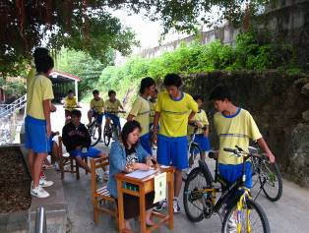 | 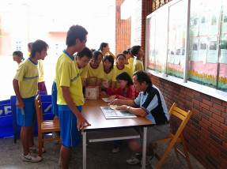
  單車 | 認識魚類
  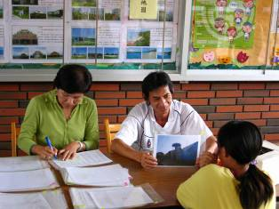 | 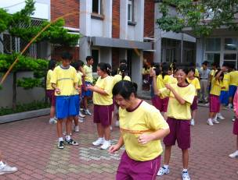
  認識琉球地圖 | 童玩
  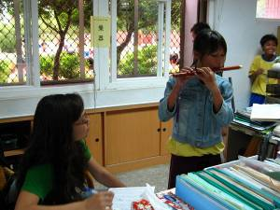 | 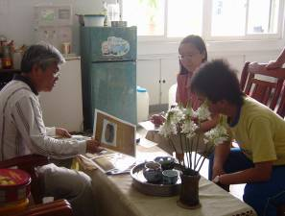
  樂器 | 鄉土語言
  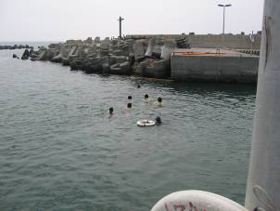 | 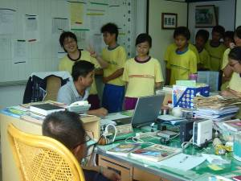
  游泳 | 景點解說
  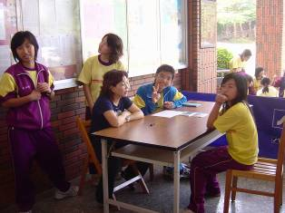 | 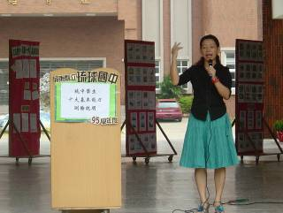
  認識校園植物 | 十大基本能力說明
表六：配合申請項目填寫永續相關議題已推動成效與工作實施成果 (請列出近兩年執行項目)
類別 | 中庭改造工程--新作高壓水泥透水磚鋪面
項目名稱 | 模範生選舉
說明：  一、目標：  1.加強民主及公民教育之實施，培養同學認識選舉及競選方式。  2.選拔表揚品學兼優之同學成為全校同學之榜樣。  二、執行方式：  1.時間：於每年下學期實施。  2.方式：由各班在班會時由導師引導，列出符合模範生資格的學生，學生依民主程序投票表決。  3.由九年級模範生代表參加全校模範生競選活動。  4.競選活動：於模範生優良事蹟發表時間作優良事蹟發表，向鄉公所借用選舉相關用具，設置票、投票箱，從領票、投票、開票依選舉程序進行，選出全校模範生。  三、成果陳述：  1.學生認識民主與公民教育。  2.學生了解選舉方式與選舉程序。  3.學生在活動中，有表演舞台，展現自己的優點與  才華。  四、推動效益：  1.全校師生278人參加。  2.學生了解選舉方式與選舉程序，並有發展表現自  己才華的舞台。 |  | 圖例：
  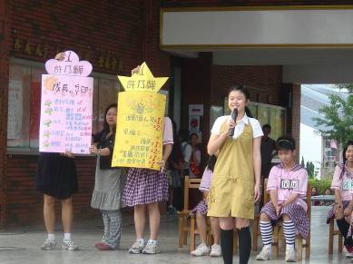
  模範生優良事蹟發表
  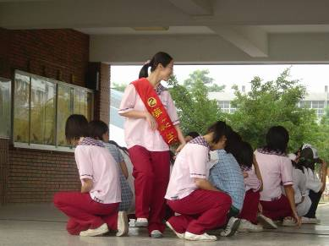
  模範生優良事蹟發表
  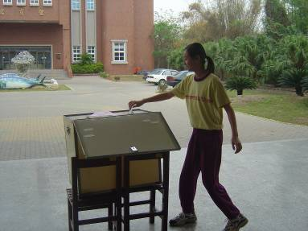
  投票
  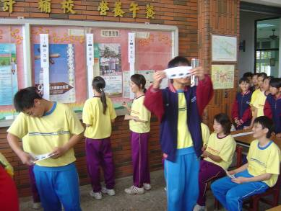
  開票與唱票
表六：配合申請項目填寫永續相關議題已推動成效與工作實施成果 (請列出近兩年執行項目)
類別 | 中庭改造工程--新作高壓水泥透水磚鋪面
項目名稱 | 創意英文話劇比賽
說明：  一、目標：  1.加強語文教育，提高學生對語文研究興趣，蔚為風氣。  2.以多元的活動來營造有趣的英語學習情境。  3.推廣多元英語教育，提升學生學習興趣。  二、執行方式：  1.每班組一隊參加，分年級比賽。  2.主題：童話故事。  3.由抽到的主題各班自行編寫劇本，製作道具並排  演話劇。  4.比賽分為最佳劇本獎、話劇獎、最佳男、女主角。  三、成果陳述：  1.學生對語文的更加感興趣。  2.學生發揮自己的創意，表現出最佳的才華。  3.營造有趣的英語環境。  4.透過創意英語話劇感染學生的英語興趣。  四、推動效益：  1.全校師生278人參加。  2.提升學生對英語的興趣，營造更生動有趣的英語環境空間。 |  | 圖例：
  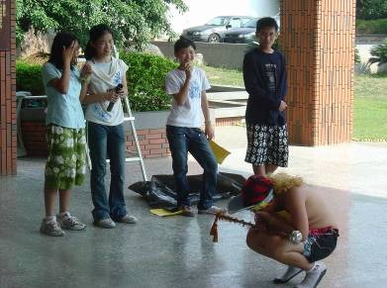
  七年級英語話劇表演
  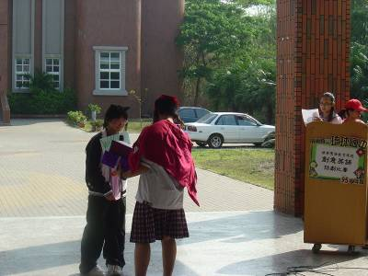
  七年級英語話劇表演
  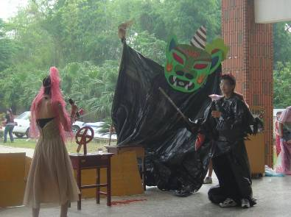
  八年級英語話劇表演
  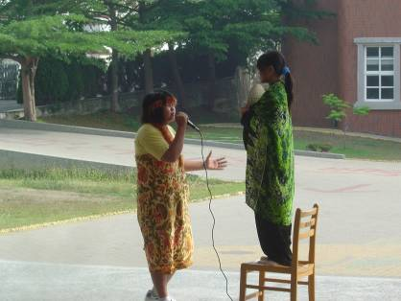
  八年級英語話劇表演
表六：配合申請項目填寫永續相關議題已推動成效與工作實施成果 (請列出近兩年執行項目)
類別 | 現有消防景觀池改造
項目名稱 | 環保隊
說明：  一、目標：  1.加強學生環境保護與清潔的觀念。  2.養成學生環保觀念，並能運用於日常生活中。  3.培養學生愛護環境的觀念並實際行動。  二、執行方式：  1.時間：利用中午午休或課餘時間。  2.方式：負責學校各項需要環境清潔與維護的事物。  3.由訓導處找自願成為環保隊之學生。  4.每學期給予記功嘉獎以茲鼓勵。  三、成果陳述：  1.學生能愛護自己的校園。  2.校園時時保持最整齊清潔的環境。  3.學生能有為人服務的好態度。  四、推動效益：  1.學生30人參加。  2.學生能有愛護校園，為校服務的態度。 |  | 圖例：
  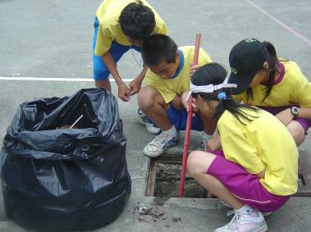
  清理水溝
  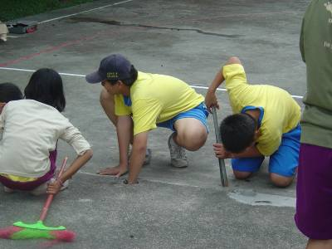
  整理籃球場
  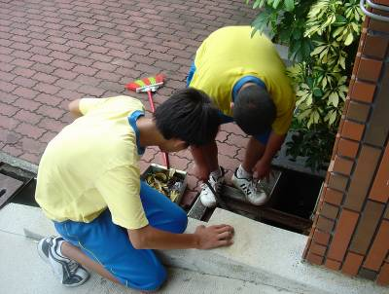
  清理水溝
  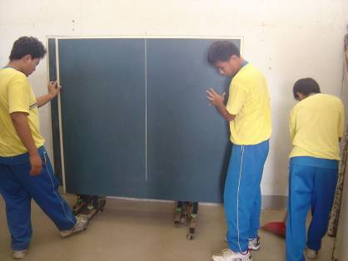
  清理體育器材室
表六：配合申請項目填寫永續相關議題已推動成效與工作實施成果 (請列出近兩年執行項目)
類別 | 太陽能光電系統工程
項目名稱 | 資源回收與垃圾減量
說明：  一、目標：  1.宣導珍惜資源，實踐惜福，愛物及減廢的生活方式。  2.培養全校師生環境保護觀念，養成垃圾分類的處理方式。  3.減少垃圾量，消除髒亂，維護整潔以提高生活空間品質。  二、執行方式：  1.各班於班級中做好垃圾分類。  2.每天由負責資源回收同學將資源物資送至回室。  3.每學期定期聯絡清潔隊到校載運回收物資。  三、成果陳述：  1.垃圾量減少。  2.學生養成回收的好習慣。  3.落實學生家庭回收、分類。  四、推動效益：  1.回收廢鐵容器：約30公斤  2.回收鋁箔包：約30公斤  3.回收廢紙類：約500公斤  4.回收廢寶特瓶：約600支 |  | 圖例：
  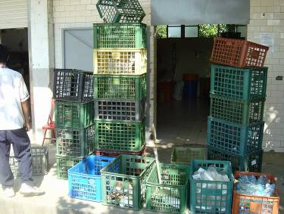
  資源回收室
  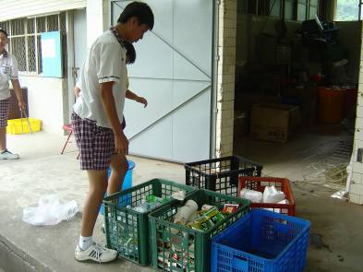
  整理資源回收室
  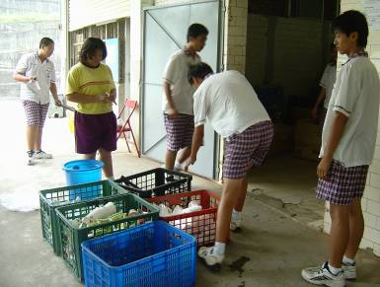
  整理資源回收室
  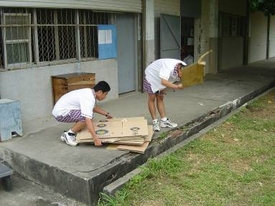
  整理資源回收室
表六：配合申請項目填寫永續相關議題已推動成效與工作實施成果 (請列出近兩年執行項目)
類別 | 太陽能光電系統工程
項目名稱 | 能源教育藝文競賽
說明：  一、目標：  1.加強學生節約能源之知識。  2.養成學生環保觀念,並能運用於日常生活中。  3.灌輸能源有限、得來不易的憂患意識。  4.培養學生愛惜能源之態度與習慣。  二、執行方式：  1.時間：每學期舉辦一次藝文比賽。  2.方式：由各班派代表參加。  3.現場公布題目，現場寫字。  三、成果陳述：  1.學生懂得節約能源與知識。  2.環保觀念融入生活中。  3.學生在競賽中，展現自己的優點與才華。  四、推動效益：  1.學生30人參加。  2.學生懂得節約能源與知識，並養能節約能源，愛護地球的好習慣。 |  | 圖例：
  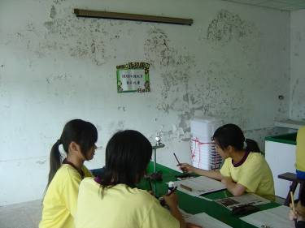
  環保教育寫字比賽
  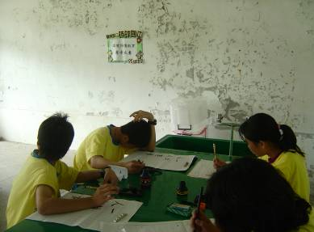
  環保教育寫字比賽
  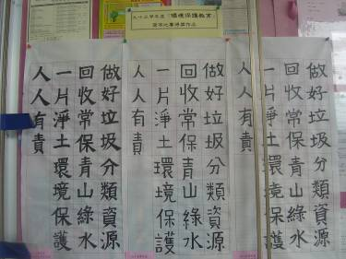
  環保教育學生作品
  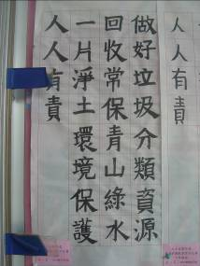
  環保教育學生作品
表六：配合申請項目填寫永續相關議題已推動成效與工作實施成果 (請列出近兩年執行項目)
類別 | 太陽能光電系統工程
項目名稱 | 四健會
說明：  一、目標：  1.輔導漁村青少年、營造健康乾淨清潔富麗的漁村生活環境、提昇漁村生活品質。  2.輔導漁村青少年、了解琉球漁業發展文化、培育漁業人才，創造漁業發展、永續經營。  3.輔導漁村青少年、熟識漁業生態知能，確保漁業資源永續發展、提昇鄉土漁村文化素質。  4.輔導漁村青少年，學習善用電腦資、邁向現代化、科技化、資訊化，提昇漁村生活品質。  5.培育漁村青少年，親身體驗並瞭解自我的生活環境、參與正當社團活動提升生活品質。  二、執行方式：  1.時間：於每年上學期實施。  2.方式：由九年級學生利用課餘時間上課。  三、成果陳述：  1.學生體驗漁村生活環境與漁業發展。  2.學生善用電腦資訊了解漁業現代發展。  3.學生參與環境保護資源維護。  四、推動效益：  1.學生生30人參加。  2.讓學生了解漁村漁業發展與提升漁村生活品質。 |  | 圖例：
  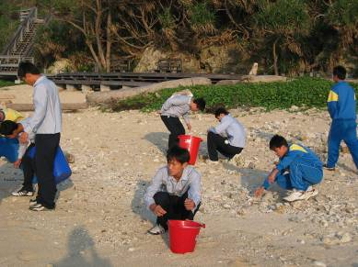
  淨灘活動
  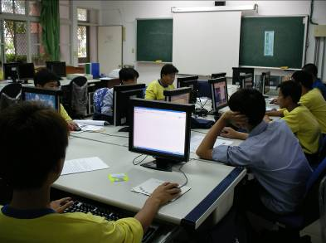
  電腦研習組上課
  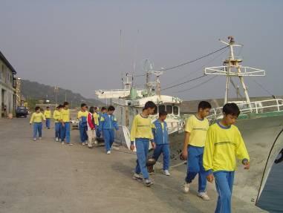
  參觀漁港
  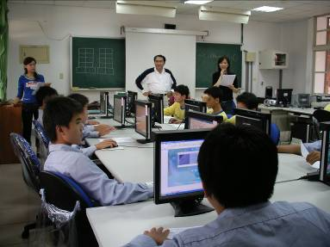
  箱網養殖介紹
表六：配合申請項目填寫永續相關議題已推動成效與工作實施成果 (請列出近兩年執行項目)
類別 | 現有消防景觀池改造
項目名稱 | 琉球巡禮
說明：  一、目標：  1.協助學生探索自我特質、興趣及能力。  2.協助學生瞭解家鄉景點特色與文化。  3.培養小小解說員。  二、執行方式：  1.時間：每學年實施一次，於段考第二天下午實施。  2.方式：七年級參加。  3.配合十大基本能力單車能力與景點解說，學生以騎單車方式，景點解說由景點解說表現優異的同學負責。  三、成果陳述：  1.學生認識家鄉風景特色與文化。  2.學生了解愛護家園的重要性。  3.學生在活動中，有表演舞台，展現自己的優點與  才華。  四、推動效益：  1.全校師生100人參加。  2.培訓小小解說員，讓學生了解自己家鄉的風俗民情與景點特色。 |  | 圖例：
  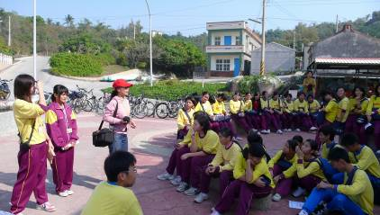
  杉板漁港解說
  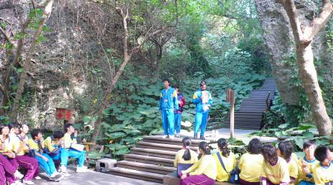
  山豬溝解說
  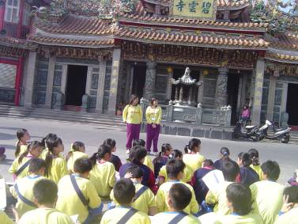
  觀音廟解說
  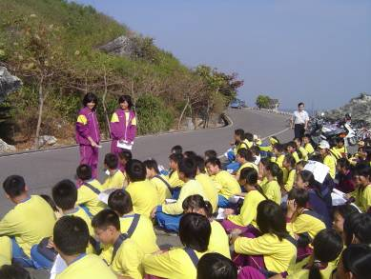
  厚石群礁解說
表六：配合申請項目填寫永續相關議題已推動成效與工作實施成果 (請列出近兩年執行項目)
類別 | 現有消防景觀池改造
項目名稱 | 解說員培訓
說明：  一、目標：  1.使學生瞭解景點解說課程意義及目標。  2.透過景點解說課程參與，認識本土文化。  3.培育學生成為小小解說員  4.培養主動參與景點解說活動的興趣與專長  5.學會解說基本技巧  二、執行方式：  1.時間：於八年級實施景點解說課程。  2.方式：由蘇傳桔主任授課，講解解說技巧，認識小琉球鄉土民情與風景典故。  3.課程結束，讓學生分組，到校外實際景點解說練習。  4.表現優異的學生於琉球巡禮活動擔任解說員，並推薦鄉內機關團體作景點解說服務與訓練。  三、成果陳述：  1.學生能更進一步認識家鄉。  2.學生學會解說技巧。  3.學生在課程中，有表演舞台，展現自己的優點與  才華。  4.行銷小琉球，讓小琉球成為更優質的觀光景點。  四、推動效益：  1.學生90人參加。  2.培訓小小解說員。 |  | 圖例：
  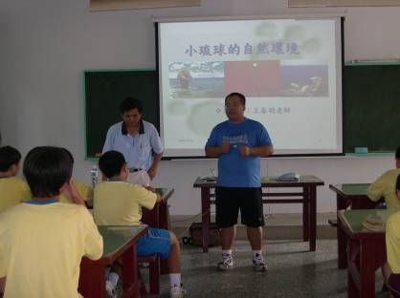
  景點解說課程
  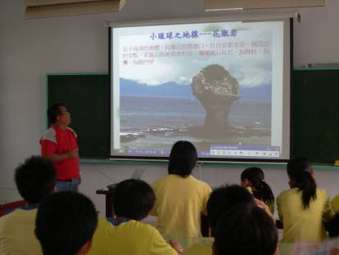
  景點解說課程
  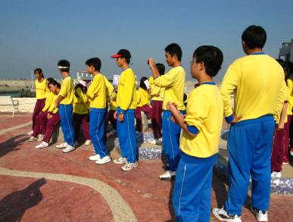
  景點解說校外解說演練
  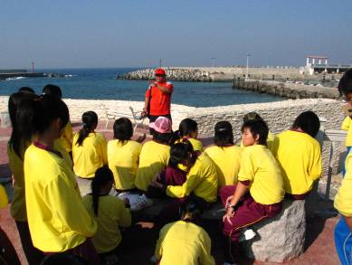
  景點解說校外解說演練
表六：配合申請項目填寫永續相關議題已推動成效與工作實施成果 (請列出近兩年執行項目)
類別 | 太陽能光電系統工程
項目名稱 | 能源教育宣導-全球暖化危機
說明：  一、目標：  1.加強學生節約能源之知識。  2.養成學生環保觀念,並能運用於日常生活中。  3.落實學生有效使用能源之具體行為。  4.灌輸能源有限、得來不易的憂患意識。  5.培養學生愛惜能源之態度與習慣。  二、執行方式：  1.時間：於週會時間舉行。  2.方式：影片欣賞〝不願面對的真相〞，並寫學習單。  3.由洪希智老師與陳梅仙老師協助說明講解與宣導。  三、成果陳述：  1.學生了解全球暖化的意識與危機。  2.學生了解環境保護的重要性。  四、推動效益：  1.全校師生308人參加。  2.讓全校師生透過全球暖化的危機，更能懂得愛惜資源，保護地球。 |  | 圖例：
  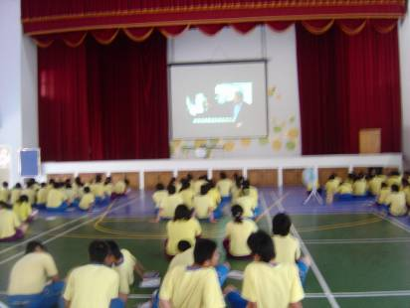
  不願面對的真相影片欣賞
  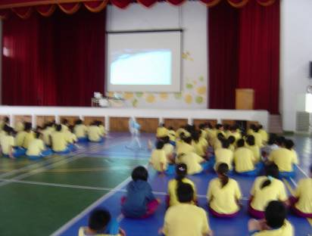
  不願面對的真相影片欣賞
  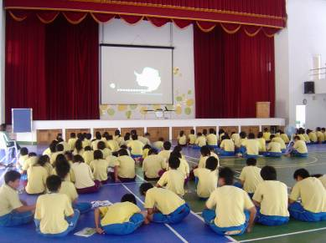
  不願面對的真相影片欣賞
  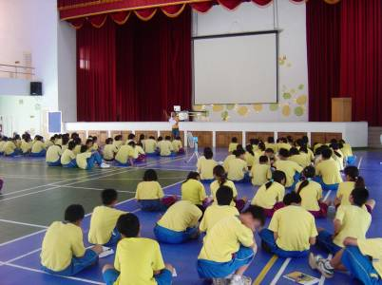
  梅仙老師說明講解
表六：配合申請項目填寫永續相關議題已推動成效與工作實施成果 (請列出近兩年執行項目)
類別 | 太陽能光電系統工程
項目名稱 | 榮譽制度-電池回收
說明：  一、目標：  1.宣導珍惜資源，實踐惜福，愛物及減廢的生活方式。  2.培養全校師生環境保護觀念。  3.激發學生榮譽感，發揮榮譽心。  二、執行方式：  1.時間：每學年實施。  2.方式：每三十顆電池記一點優點，累積五點，記一次嘉獎，滿計十個優點又可以參加期末摸彩。  三、成果陳述：  1.學生參與電池回收。  2.學生了解環境環境保護的重要性。  3.學生能發揮榮譽心。。  四、推動效益：  1.全校師生278人參加。  2.讓學生參與資源回收，環境保護，了解愛惜資源的重要性。 |  | 圖例：
  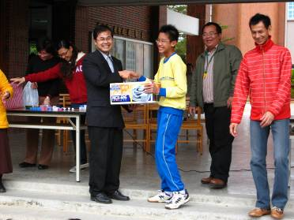
  第一學期榮譽摸彩
  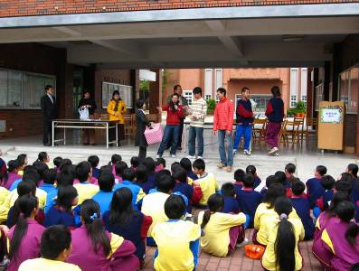
  第一學期榮譽摸彩
  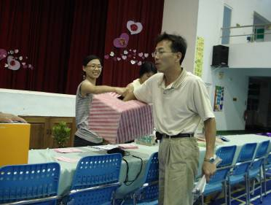
  第二學期榮譽摸彩
  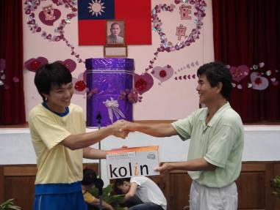
  第二學期榮譽摸彩

表七：申請項目計畫書
申請項目
名稱 | 活化校園空間—琉球國中庭園設計 | 編號
撰寫格式：（以下各節，獨立分頁撰寫，不足書寫，請自行附加頁數。）

一、計畫執行團隊(推動委員會組織架構及成員：成立活化校園空間推動委員會，由校長擔任召集人，必需有顧問、家長會、教師會、民間團體及社區加入，最好有大專校院協助)
類別 | 服務單位 | 姓名 | 職稱 | 負責工作
召集人 | 琉球國中 | 林俊傑 | 校長 | 綜理永續校園改造事務
執行秘書 | 琉球國中 | 陳梅仙 | 總務主任 | 工作設計執行及資料彙整
顧問 | 琉球國中家長會 | 蔡淑慧 | 會長 | 諮詢與協助
工作小組 | 建築師事務所 | 許志義 | 建築師 | 環境配置規劃設計
工作小組 | 琉球國中 | 陳梅仙 | 總務主任 | 工程監工及各項業務
工作小組 | 琉球國中 | 王春明 | 教務主任 | 自然生態教學規劃及研習教案建立
工作小組 | 琉球國中 | 蘇傳桔 | 訓導主任 | 節約與資源回收宣導、環境整理及安全
工作小組 | 琉球國中 | 洪明慶 | 輔導主任 | 結合社區資源、規劃構思社區成員配合推動
工作小組 | 琉球國中 | 洪希智 | 自然領域召集人 | 自然生態教學規劃及研習教案建立

二、執行方案（檢附相關規劃及初步設計圖面，自行安插於適當頁數）
（一）計畫緣起
1.本校為離島地區，水資源再利用儼然成為目前本島急需推廣之節約觀念，本校將計畫以實驗性為目標之水資源再利用集水系統，以自給自足、再生循環的小規模系統，解決本鄉經常缺水問題。
2.藉由本計劃，我們將結合校園地域、文化、歷史、生態與地區居民生活的關係等特色，創造出多樣的校園環境，未來更能成為本鄉生態校園技術之典範。
3.透過本校對水資源教育的重視，提供學生及社區正確水資源利用教育的觀念，經由透水性舖面等相關設施與規劃達到水資源教育的目標。
4.本校相關極需改善之項目有四：
(1)本校西側現有排水明溝，增加學生進出之危險性。
(2)現有消防水池太深造成學生危險，因屬獨立用水，造成蚊子孳生破壞校園衛生環境。
(3)本校為離島地區經常電力不足。
(4)中庭採對稱過路式規劃，學生於課餘時間不願至戶外休憩，大部分瀝青柏油路面不利於基地保水且增加水溝逕流量，且因其反射熱而升高了微氣候溫度，危害學生學習環境。
(二)計畫目標：
1.工作目標
經由水資源再利用觀念的了解到達成親自執行的目標。包括雨水、再生水利用、人工濕地自然淨化水循環處理、再生能源應用（風力、太陽能等）、節約能源設計措施、省水器材，有助於資源之利用、資源節約及減少廢棄物，或賦予棄物再利用的新生命。
2.績效目標
本次申請專案計畫的契機，更有機會整合教學研究，發揮校園特色，落實校園永續環境教育，提升校園社區生活教育品質，並以柔性的、永續的手法綠美化、藝術化環境。
(三)計畫內容簡介
1.工程部分：以實驗性為目標之水資源再利用集水系統，設置自給自足、再生循環的小規模系統。企圖運用現有校園庭園空間進行改造，提供一個柔性的、永續的手法綠美化、藝術化環境。
2.教育部分：透過前述水資源小循環系統的設置，透過學校設計適切的教育與引導(環保教育研習和推動節能教育)，讓全校教職員工，尤其是學生能領會節約能源可行的管道，更期待能讓水資源永續的觀念深植心中。
（四）計畫工作項目
1.工程部分
(1)現有消防景觀池改造：
- 現有消防景觀池（水泥造）改造為生態池2處。
- 新作生態土溝80m。
- 雨水過濾滲透井2座。
- 新作55T消防蓄水池1座。
- 風力汲水設施1套。
- 解說牌1式。
(2)遮陽版式太陽能光電系統：1.5KWP。
(3)中庭改造：500m²。
- 新作高壓水泥透水磚舖面300 m²。
- 土壤改良200 m²。
- 植栽工程1式。
- 自動噴灌系統1式（動力來自風力汲水設施）。
- 夜間照明系統（電力來自太陽能光電系統）。
2.教育部分
(1)環保教育研習：運用前述工程的設計，針對全校教職員工舉辦兩場次的環保教育研習，將前述設計理念與環保理念深植，讓全校教職員工都能成為推動本校環保教育的推手。
(2)推動節能教育：透過環保教育研習推選出種子教師，再經由種子教師利用本校前述工程的設計，針對學生進行節能教育的推動，讓學生個個成為節能高手，讓節能成為一種生活習慣。
（五）三年計畫執行順序
1.97年度：中庭改造工程--新作高壓水泥透水磚鋪面：1,000,000元整
解決本校中庭後方水泥壞損，下雨積水泥濘問題，整理環境，給學生一個更自由的活動
空間，提供教師更寬廣的教學空間。將蔣公銅像四周水泥圍籬打掉，換成木造式表演平
台，提供學校活動辦理時學生的表演舞台。
2.98年度：現有消防景觀池改造：1,000,000元整
本校前庭現有兩座消防池水深達100cm，容易發生溺水危險，且此為死水，易滋生蚊蟲，擬計畫改建成生態池，並在原消防池旁之大樹設立景觀教學平台，提供老師生態教學好去處。透過雨水回收系統、滲透井與過濾溝的水循環設置儲水並供應生態池用水，並另作一處新的消防蓄水池以符合消防法規。
3.99年度：太陽能光電系統工程：1,000,000元整
透過再生源太陽能光電系統供應前述之水循環裝置、自動灌溉與夜間照明裝置，太陽能光電板預計放置於學生方便到達之本校行政大樓陽台，提供教師再生能源之教學示範區

三、經費申請表(預算分析)

工程名稱 | 屏東縣琉球國中  97年度：中庭改造工程--新作高壓水泥透水磚鋪面 |  |  | 會計科目
施工地點 | 屏東縣琉球鄉 |  |  | 工程編號 | 960920
項 次 | 項 目 及 說 明 | 單 位 | 數 量 | 單 價 | 複 價 | 編碼(備註)
壹 | 發包工程費 | 式
一 | 工程費
1. | 假設工程（含工程告示牌、警示設施等） | 式 | 1.00 | 20000 | 20,000
2. | 中庭改造工程
2.1 | 新作高壓水泥透水磚鋪面 | m² | 300.00 | 1100 | 330,000
2.2 | 回填新土（客土） | m³ | 200.00 | 300 | 60,000
2.3 | 植栽工程 | 式 | 1.00 | 80000 | 80,000
2.4 | 自動灌溉系統 | 式 | 1.00 | 150000 | 150,000
2.5 | 夜間照明系統 | 式 | 1.00 | 100000 | 100,000
2.6 | 部份拆除處理 | 式 | 1.00 | 10000 | 10,000
2.7 | 水電配管工程 | 式 | 1.00 | 25000 | 25,000
2.8 | 運雜費及其他 | 式 | 1.00 | 30050 | 30,050
 | 小計(工程費) |  |  |  | 785,050
二 | 勞工安全及衛生維護費（0.3％） | 式 | 1.00 | 2355 | 2,355
三 | 自主品管費（0.8％） | 式 | 1.00 | 6280 | 6,280
四 | 綜合營造保險費（0.5％） | 式 | 1.00 | 3925 | 3,925
五 | 管理及利潤費（8％） | 式 | 1.00 | 62804 | 62,804
六 | 加值營業稅（5％） | 式 | 1.00 | 43021 | 43,021
 | 合計(發包工程費) |  |  |  | 903,436
貳 | 非發包工程費
一 | 設計監造費 | 式 | 1.00 | 68519 | 68,519 | 8.00%
二 | 工程管理費 | 式 | 1.00 | 25695 | 25,695 | 3.00%
三 | 空氣污染防治費 | 式 | 1.00 | 2355 | 2,355 | 檢據核銷
 | 總價〈總計〉 |  |  |  | 1,000,005
工程名稱 | 屏東縣琉球國中--98年度：現有消防景觀池改造 |  |  | 會計科目
施工地點 | 屏東縣琉球鄉 |  |  | 工程編號 | 960920
項 次 | 項 目 及 說 明 | 單 位 | 數 量 | 單 價 | 複 價 | 編碼(備註)
壹 | 發包工程費 | 式
一 | 工程費
1. | 假設工程（含工程告示牌、警示設施等） | 式 | 1.00 | 20000 | 20,000
2. | 現有消防景觀池改造
2.1 | 開挖及回填 | 式 | 1.00 | 20000 | 20,000
2.2 | 皂土布 | m² | 60.00 | 500 | 30,000
2.3 | 部分水岸塊石砌築 | m² | 1.00 | 25000 | 25,000
2.4 | 過濾溝設置 | 式 | 1.00 | 15000 | 15,000
2.5 | 雨水過濾滲透井 | 座 | 2.00 | 20000 | 40,000
2.6 | 碎石級配料1〜2mm∮ | m³ | 40.00 | 600 | 24,000
2.7 | 水系統循環裝置 | 式 | 1.00 | 20000 | 20,000
2.8 | 植栽（含水生植物） | 式 | 1.00 | 15000 | 15,000
2.9 | 55T R.C.消防蓄水池 | 式 | 1.00 | 200000 | 200,000
2.10 | 消防配管工料 | 式 | 1.00 | 20000 | 20,000
2.11 | 風力汲水設施 | 式 | 1.00 | 310000 | 310,000
2.12 | 解說牌 | 式 | 1.00 | 35000 | 35,000
2.13 | 運雜費及其他 | 式 | 1.00 | 31050 | 31,050
 | 小計(工程費) |  |  |  | 785,050
二 | 勞工安全及衛生維護費（0.3％） | 式 | 1.00 | 2355 | 2,355
三 | 自主品管費（0.8％） | 式 | 1.00 | 6280 | 6,280
四 | 綜合營造保險費（0.5％） | 式 | 1.00 | 3925 | 3,925
五 | 管理及利潤費（8％） | 式 | 1.00 | 62804 | 62,804
六 | 加值營業稅（5％） | 式 | 1.00 | 43021 | 43,021
 | 合計(發包工程費) |  |  |  | 903,436
貳 | 非發包工程費
一 | 設計監造費 | 式 | 1.00 | 68519 | 68,519 | 8.00%
二 | 工程管理費 | 式 | 1.00 | 25695 | 25,695 | 3.00%
三 | 空氣污染防治費 | 式 | 1.00 | 2355 | 2,355 | 檢據核銷
 | 總價〈總計〉 |  |  |  | 1,000,005

四、執行時程
工程名稱 | 屏東縣琉球國中--99年度：太陽能光電系統工程 |  |  | 會計科目
施工地點 | 屏東縣琉球鄉 |  |  | 工程編號 | 960920
項 次 | 項 目 及 說 明 | 單 位 | 數 量 | 單 價 | 複 價 | 編碼(備註)
壹 | 發包工程費 | 式
一 | 工程費
1. | 假設工程（含工程告示牌、警示設施等） | 式 | 1.00 | 20000 | 20,000
2. | 太陽能暨風力發電多功能汲水設備
2.1 | 交，直流箱、突波吸收器、二極體材料 | 式 | 1.00 | 28000 | 28,000
2.2 | 38W 非晶矽太陽能板 | PCS | 33.00 | 7500 | 247,500
2.3 | 1.5W直交流轉換器 | 組 | 1.00 | 45000 | 45,000
2.4 | 鋁合金遮陽電能板支撐架（240㎝*60㎝） | 組 | 8.00 | 14000 | 112,000
2.5 | 鋁合金遮陽電能板支撐架（160㎝*60㎝） | 組 | 6.00 | 8000 | 48,000
2.6 | 太陽光電不鏽鋼標示牌 | 式 | 1.00 | 8000 | 8,000
2.7 | 多晶矽太陽能模組（總設置量100W） | 式 | 1.00 | 24000 | 24,000
2.8 | 太陽能及風能發電資料教學展示系統（含三組混合控制抽水幫浦，手/自動控制系統，展示資料，教育課程） | 式 | 1.00 | 50000 | 50,000
2.9 | 土木基礎工程及開挖回填工程 | 式 | 1.00 | 23000 | 23,000
2.10 | 鋁製線槽及電力屋內外配管料 | 式 | 1.00 | 30000 | 30,000
2.11 | 電力線材及五金零料 | 式 | 1.00 | 20000 | 20,000
2.12 | 按裝工資及系統並接測試 | 式 | 1.00 | 120000 | 120,000
6. | 運雜費及其他 | 式 | 1.00 | 29550 | 29,550
 | 小計(工程費) |  |  |  | 785,050
二 | 勞工安全及衛生維護費（0.3％） | 式 | 1.00 | 2355 | 2,355
三 | 自主品管費（0.8％） | 式 | 1.00 | 6280 | 6,280
四 | 綜合營造保險費（0.5％） | 式 | 1.00 | 3925 | 3,925
五 | 管理及利潤費（8％） | 式 | 1.00 | 62804 | 62,804
六 | 加值營業稅（5％） | 式 | 1.00 | 43021 | 43,021
 | 合計(發包工程費) |  |  |  | 903,436
貳 | 非發包工程費
一 | 設計監造費 | 式 | 1.00 | 68519 | 68,519 | 8.00%
二 | 工程管理費 | 式 | 1.00 | 25695 | 25,695 | 3.00%
三 | 空氣污染防治費 | 式 | 1.00 | 2355 | 2,355 | 檢據核銷
 | 總價〈總計〉 |  |  |  | 1,000,005
時程 | 累計預定進度(％) | 累計預定支用(千元) | 關鍵查核點
97年 | 33％ | 1,000,000 | 中庭改造工程--新作高壓水泥透水磚鋪面
98年 | 33％ | 1,000,000 | 現有消防景觀池改造
99年 | 34％ | 1,000,000 | 太陽能光電系統工程

五、教案及社區互動配合計畫
(一)學生遊戲表演區：中庭改造工程--新作高壓水泥透水磚鋪面
1.解決問題：
解決本校中庭後方水泥壞損，下雨積水泥濘問題，整理環境，給學生一個更自由的活動空間，提供教師更寬廣的教學空間。將蔣公銅像四周水泥圍籬打掉，換成木造式表演平台，提供學校活動辦理時學生的表演舞台。
2.閒置空間利用方式
將此區打造成學校學生遊戲表演區，提供學生下課玩耍的空間，學校活動辦理時的場地選擇，例如：英文話劇比賽、模範生選舉、琉中學生十大基本能力測驗、消防演示教學、簡易球類運動、教師活動課(體育、童軍等)上課地點
(二)生態暨多用途教學區：現有消防景觀池改造暨茄苳樹教學平台
1.解決問題：
本校前庭現有兩座消防池水深達100cm，容易發生溺水危險，且此為死水，易滋生蚊蟲，擬計畫改建成生態池，並在原消防池旁之大樹設立景觀教學平台，提供老師生態教學好去處。透過雨水回收系統、滲透井與過濾溝的水循環設置儲水、改善本校硬土土質、並供應生態池用水，並另作一處新的消防蓄水池以符合消防法規。
2.閒置空間利用方式
消防池旁的這兩個大樹與消防池透過上述改造，將可讓師生很想親近這棵大樹與生態池，生態池、大樹旁景觀教學平台與水循環系統的設置，提供了一個老師生態教學與學生生態觀察的好去處，不僅如此，除了生態教學以外，更提供了老師另類的教學去處與學生玩耍的空間。
(三)太陽能光電系統工程
1.解決問題：
透過再生源太陽能光電系統供應前述之水循環裝置、自動灌溉與夜間照明裝置，太陽能光電板預計放置於學生方便到達之本校行政大樓陽台，提供教師再生能源之教學示範區
2.閒置空間利用方式
本校行政大樓三樓兩側陽台擁有很美的景觀視野，在此設置大陽能光電系統，學生容易到達，老師可以運用這些設置教導學生再生能源的重要性，全球暖化的危機，更進一步引導學生節約能源從己身做起，一起為地球的永續作努力。
(四)社區互動
本校的庭園改造成果，將可提供本鄉其它四個國小作為活化校園空間的參考，本校易會提供這些資源與本鄉國小和社區互動，讓「開創閒置空間新生命，營造永續節源新基地」的精神傳遞下去，發揮其最大功效。
(五)辦理環保與節能教育研習
針對全校教職員工辦理環保與節能教育研習，培訓種子教師，將本計畫校園改造理念融入教學與生活之中。

六、預期成果與效益
（一）益本分析
工作項目 | 效益 |  |  | 成本
工作項目 | 貨幣化 | 數量化 | 不可量化 | 貨幣化 | 數量化 | 不可量化
工程部分 | 0 | 1.教師利用生態池引導學生做生態觀察與紀錄達3個班級人次  2.教師運用觀景平台進行教學達10次以上  3.校園中庭改造營造一個讓師生舒適、開放的自由討論空間，平均每節下課時間達10人次 | 解決水溝積水與之前無蓋學生行走的危險問題 | 3,000千元 | 詳如計畫內容之工作項目
教育部分 | 0 | 1.透過環保教育研習培訓環保教育種子教師5名  2.透過推動節能教育讓本校學生擁有正確的節約能源的知識達60% | 校園改造對社區民眾環保與節能教育的影響 | 200千元 | 辦理環保教育研習二場次，推動節能教育二場次
（二）評估指標
本計畫最終執行成果判斷標準如下：
項目名稱 | 生態池觀察紀錄人次 | 教師運用觀景平台進行教學次數 | 校園中庭每節下課平均使用人次 | 環保教育種子教師人次 | 節約能源知識測驗透過率
差 | 1個班級 | 2次 | 2人 | 1人 | 20％
普通 | 2個班級 | 6次 | 6人 | 3人 | 40％
優 | 3個班級 | 10次 | 10人 | 5人 | 60％

七、其他（依計畫特性需要，自行提擬）

表七之A：永續校園推動委員會成員(請自行增加)
類別 | 服務單位 | 姓名 | 職稱 | 負責工作
召集人 | 琉球國中 | 林俊傑 | 校長 | 綜理永續校園改造事務
執行秘書 | 琉球國中 | 陳梅仙 | 總務主任 | 工作設計執行及資料彙整
顧問 | 琉球國中家長會 | 蔡淑慧 | 會長 | 諮詢與協助
工作小組 | 建築師事務所 | 許志義 | 建築師 | 環境配置規劃設計
工作小組 | 琉球國中 | 陳梅仙 | 總務主任 | 工程監工及各項業務
工作小組 | 琉球國中 | 王春明 | 教務主任 | 自然生態教學規劃及研習教案建立
工作小組 | 琉球國中 | 蘇傳桔 | 訓導主任 | 節約與資源回收宣導、環境整理及安全
工作小組 | 琉球國中 | 洪明慶 | 輔導主任 | 結合社區資源、規劃構思社區成員配合推動
工作小組 | 琉球國中 | 洪希智 | 自然領域召集人 | 自然生態教學規劃及研習教案建立

表八 |  |  |  |  |  |  | █申請表
教育部補助計畫項目經費
 |  |  |  |  |  |  | □核定表
申請單位：屏東縣立琉球國民中學 |  |  |  |  |  |  |  | 計畫名稱：永續校園局部改造計畫
計畫期程：97年03月01日至 97年 11 月 30日
計畫經費總額：1,000,000元，申請金額：1,000,000元
(經常門：0元，資本門：1,000,000元)，自籌款：0元
擬向其他機關與民間團體申請補助：█無□有  （請註明其他機關與民間團體申請補助經費之項目及金額）  教育部： 0元，補助項目及金額：0  XXXX部：………………0元，補助項目及金額：0 |  |  |  |  |  |  |  |  |  |  | 教育部核定計畫經費  （申請單位請勿填寫）  元
經費項目 |  |  | 計畫經費明細  (詳如計畫書中經費概算表) |  |  |  |  |  |  | 教育部核定補助經費  （申請單位請勿填寫）
 |  |  | 單價（元） |  | 數量 | 總價(元) |  | 說明(並註明經資門) |  | 金額（元） |  | 說明
人
事
費
人  事  費 | 小計
業
務
費
業  務  費 | 小計
雜支
設  備  及  投  資 |  |  | 1,000,000 |  | 1式 | 1,000,000 |  | 中庭改造工程--新作高壓水泥透水磚鋪面(資本門)
設  備  及  投  資 | 小計 |  |  |  |  | 1,000,000
合 計
承辦 會計 機關長官  單位 單位 或負責人 |  |  |  |  |  |  |  |  |  | 教育部 教育部  承辦人 單位主管
備註：  1、依行政院91年5月29日院授主忠字第091003820號函頒對民間團體捐助之規定，為避免民間團體以同一事由或活動向多機關申請捐助，造成重複情形，各機關訂定捐助規範時，應明定以同一事由或活動向多機關提出申請捐助，應列明全部經費內容，及擬向各機關申請補助經費項目及金額。  2、補助案件除因特殊需要並經本部同意者外，以不補助人事費為原則；另內部場地使用費及行政管理費則一律不予補助。  3、各經費項目，除依相關規定無法區分者外，以人事費、業務費、雜支、設備及投資四項為編列原則。  4、雜支最高以【(業務費)*5%】編列。 |  |  |  |  |  |  |  |  |  | 補助方式：  □全額補助  □部分補助 【補助比率 ％】  □酌予補助
餘款繳回方式：
□依核撥結報作業要點辦理
（□繳回 □不繳回）

□其他（請備註說明）

表九：其他申請輔助說明表（相互關連社區活動與永續校園教學回饋）
申請項目：
社區名稱  (村里名稱) |  |  | 負責人
社區(鄉鎮村里)提供與支援活動說明：

社區負責人：

表十：相關校園照片與施做位置現場周圍照片說明（以兩頁為限）
「永續校園改造計畫計畫書--97年琉球國中庭園設計」規劃及利用說明
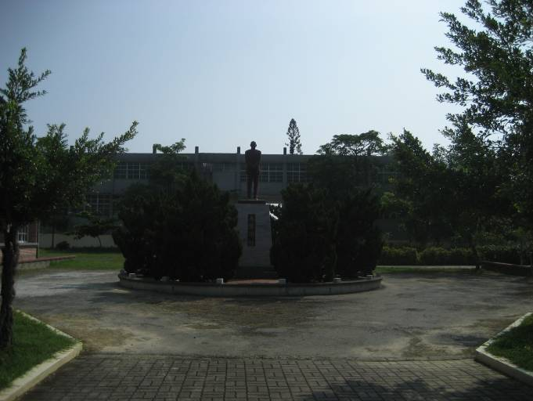 | 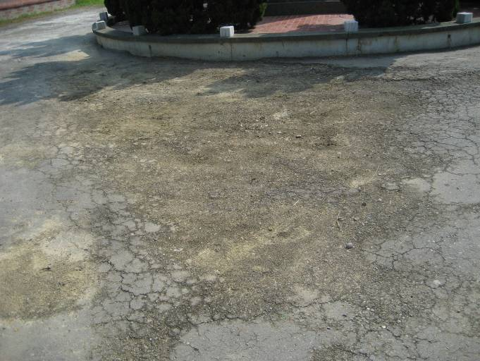
學校中庭正後方蔣公銅像四周水泥損壞易積水泥濘，改建表演平台和鋪連鎖磚 | 學校中庭正後方蔣公銅像四周水泥損壞易積水泥濘，改建表演平台和鋪連鎖磚
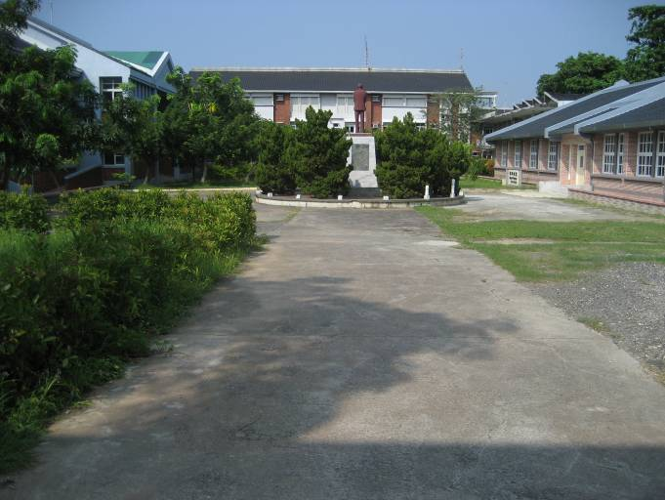 | 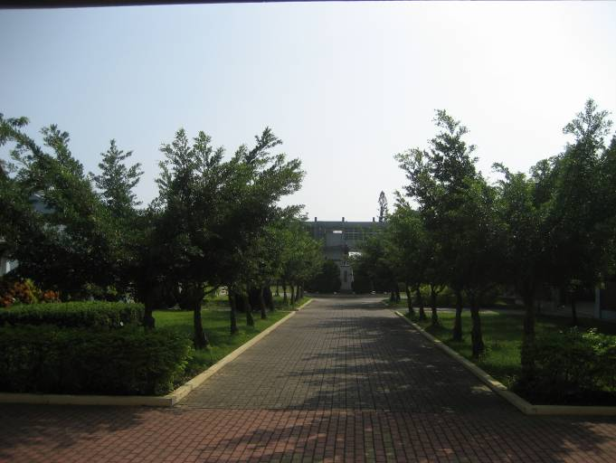
學校中庭正後方蔣公銅像四周水泥損壞易積水泥濘，改建表演平台和鋪連鎖磚 | 學校中庭，預計將兩排榕樹搭成拱門
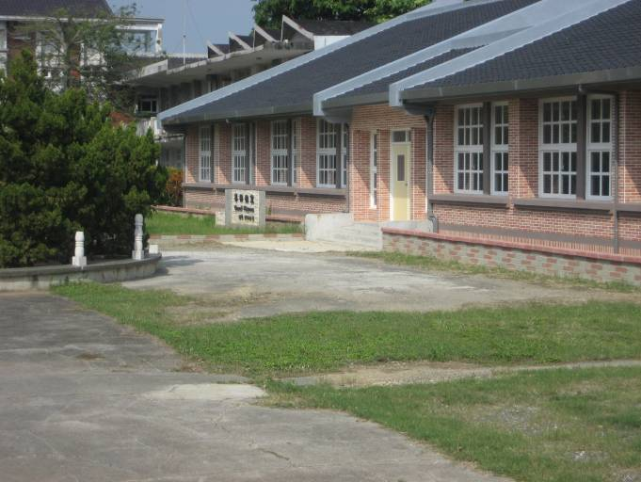 | 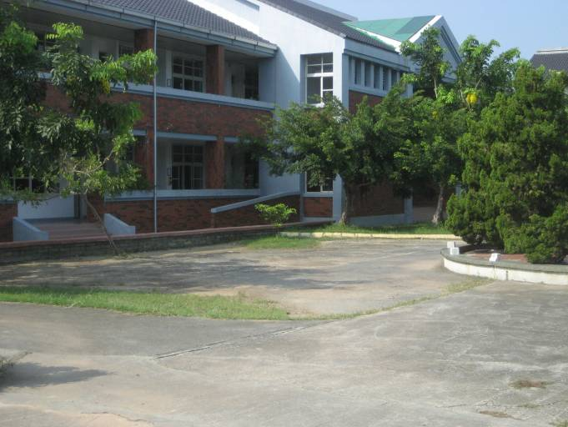
學校中庭正後方蔣公銅像四周水泥損壞易積水泥濘，改建表演平台和鋪連鎖磚 | 學校中庭正後方蔣公銅像四周水泥損壞易積水泥濘，改建表演平台和鋪連鎖磚
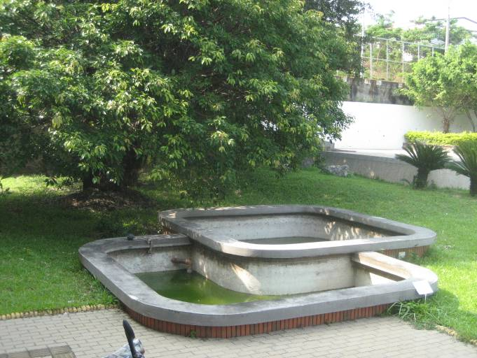 | 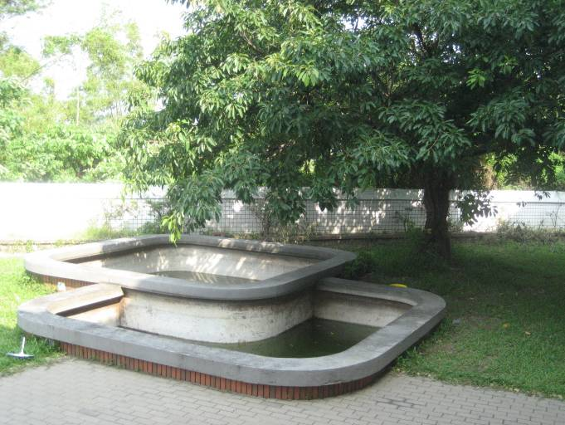
學校前庭左消防池水深危險，改建生態池和教學平台 | 學校前庭右消防池水深危險，改建生態池和教學平台
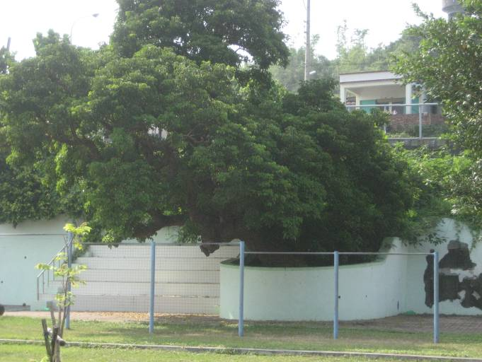 | 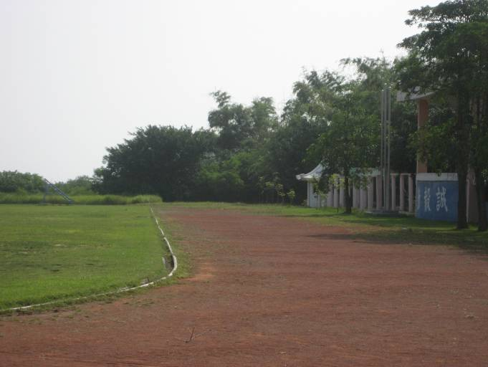
操場茄苳樹四周做成親人式教學平台 | 學校操場一隅，正後方可作焚燒場
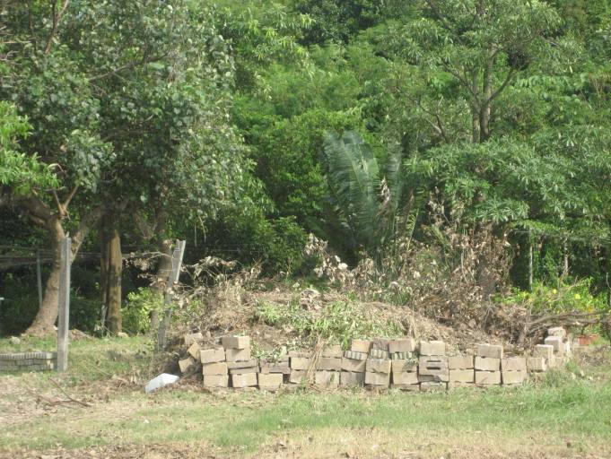 | 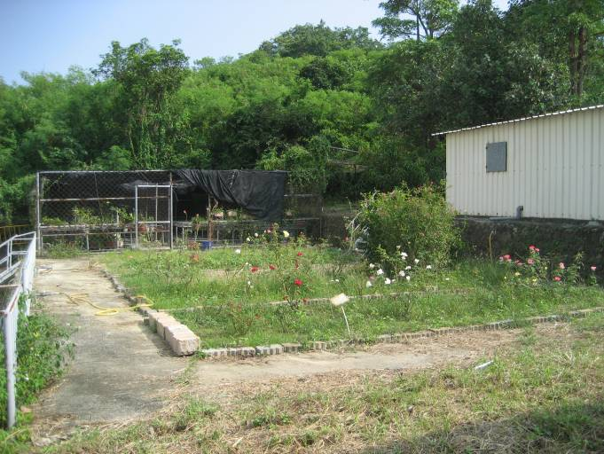
學校現有焚燒場相當不雅觀，改建有機教學農場 | 學校菜園、花園，需要整治，改建有機教學農場
表十一：執行過程中廢棄物再利用及零廢棄之規劃及作法說明（以兩頁為限）。
一、改造工程中運用當地竹材、石材等整地，達成零廢棄物為目標。
二、多餘竹、木材，可用於學生竹藝品製作或為大自然最佳的肥料。
三、整地時挖出的石頭、土，可作為落差填土之用。
表十二：後續維護管理運作機制說明（請務必說明，以兩頁為限）。
(一)生態暨多用途教學區：現有消防景觀池改造暨茄苳樹教學平台
1.解決問題：
本校前庭現有兩座消防池水深達100cm，容易發生溺水危險，且此為死水，易滋生蚊蟲，擬計畫改建成生態池，並在原消防池旁之大樹設立景觀教學平台，提供老師生態教學好去處。透過雨水回收系統、滲透井與過濾溝的水循環設置儲水、改善本校硬土土質並供應生態池用水，並另作一處新的消防蓄水池以符合消防法規。
2.閒置空間利用方式
消防池旁的這兩個大樹與消防池透過上述改造，將可讓師生很想親近這棵大樹與生態池，生態池、大樹旁景觀教學平台與水循環系統的設置，提供了一個老師生態教學與學生生態觀察的好去處，不僅如此，除了生態教學以外，更提供了老師另類的教學去處與學生玩耍的空間。
(二)太陽能光電系統工程
1.解決問題：
透過再生源太陽能光電系統供應前述之水循環裝置、自動灌溉與夜間照明裝置，太陽能光電板預計放置於學生方便到達之本校行政大樓陽台，提供教師再生能源之教學示範區
2.閒置空間利用方式
本校行政大樓三樓兩側陽台擁有很美的景觀視野，在此設置大陽能光電系統，學生容易到達，老師可以運用這些設置教導學生再生能源的重要性，全球暖化的危機，更進一步引導學生節約能源從己身做起，一起為地球的永續作努力。
(三)落葉與廚餘堆肥
1.解決問題：
解決本校校園樹木修剪與落葉的去處，目前有一個簡易焚燒場，很不美觀，預計新設定點於廢棄球場或是操場涼亭後方。
2.閒置空間利用方式
又是一個提供教師節約能源、環保教學的好去處，搭配融入式教學與學校宣導活動，培養學生愛物、惜物、珍惜資源、愛護地球的好習慣，進而回歸家庭影響整個社會。
(四)操場紅土跑道整治
1.解決問題：
學校操場紅土跑道總是長滿雜草，暨不美觀又總得耗費不少人力除草，找出重新整治之道。
2.閒置空間利用方式
環境整齊了，老師、學生、社區自然就會喜歡親近，提供師生教學與社區運動的好去處。
(五)校園重新植草
1.解決問題：
本校幅員廣大，每年耗費太多人力和金錢在校園整理(樹木修剪和割草)上，透過重新植草改善校園景觀，更進而提供師生教學遊戲好去處。
2.閒置空間利用方式
草皮整齊了，開放草皮讓學生可以像在國外一樣，或坐或臥的透過草地親近大地，怡情養性，以自然為師，讓我們更貼近大地。
(六)有機教學農場
1.解決問題：
本校現有菜園和焚燒場欠缺照料、凌亂不堪，很不美觀。
2.閒置空間利用方式
預計將現有菜園和焚燒場修改成有機教學農場(分成10塊)，讓每班認養一塊；將司令台正對面琉中校訓下方草地改成琉中果園，也讓班級認養；將草地上樹幹旁的水泥移除，讓樹根呼吸...親近大地。透過農活加上教學觀察設計規劃，相信這是一個可以讓學生好好發揮的地方，相信可以透過學習如何照顧植物，進一步引導學生學習如何做人。
表十三：配合款說明表（地方政府或學校有配合款或配合計畫說明）
申請項目：
配合單位 |  | □地方政府 □學校
配合內容 | □配合款 | 配合款經費項目劃分及金額說明：
配合內容 | □配合計畫 | 配合計畫名稱及方式說明：

表十四：參與整合案同意書(整合案才需附)

茲同意由 學校擔任所申請永續校園的主辦學校(本整合案中負責申請的學校)，本整合案由同一設計單位設計，同性質之工程應採聯合招標作業，以符合整合案之精神。教育部及其委辦單位僅與整合案中主辦學校聯繫，整合案中的學校亦得透過主辦學校與教育部及其委辦單位聯繫，教育部及其委辦單位不受理整合案中非主辦學校的詢問。主辦學校會善盡整合各校之職。
此致
教育部

主辦學校(本整合案中負責申請的學校)：
校長： (簽名) 校印：

學校1：
校長： (簽名) 校印：

學校2：
校長： (簽名) 校印：

學校3：
校長： (簽名) 校印：
不敷使用請自行增加學校欄位。

屏東縣琉球國中
「永續校園環境教育」行動計畫

一、計畫依據：
(一)行政院環境保護署、教育部96年3月20日環署綜字第0960018990號、台環字第0960029596B號函會銜「加強學校環境教育三年實施計畫」。
二、主辦單位：屏東縣政府
實施單位：屏東縣立琉球國民中學
三、執行期間：97年1月1日至99年12月31日
四、計畫目標：
(一)結合家長及社區資源，發展符應當地特色之永續校園。
(二)加強學校環境教學，培育具有環境素養的公民，提升環境責任感。
(三)落實推動校園生活環保工作，養成節能、省源、惜福、愛物及減廢之生活方式。
(四)促進學生對環境與永續發展之理念，建立積極正面的價值觀與態度，進而產生環保行動，將環境意識深化於生活價值中。
五、項目、內容及方式：
項目 | 內容 | 進行方式 | 執行單位
一、推動學校環境管理 | （一）訂定「琉球國中永續學校環境教育行動計畫」 | 1.訂定並發展符合琉球國中特色的永續學校環境教育行動計畫，營造健康、安全與關懷的校園環境。  2.結合家長及社區資源參與永續學校環境管理計畫的推動。  3.推動校園環境稽核實務，以強化校園環境管理。 | 學務處  輔導處  學務處
一、推動學校環境管理 | （二）執行永續學校環境管理 | 1.辦理校園植物多樣性小小解說員活動，營造本土生物多樣性的校園生態環境並將生物多樣、校園永續的環保教育觀念，透過活動的方式教育給孩子。  2.加強辦理節約水電教育行動方案。  3.妥善處理研究、教學、實習後之廢液及廢棄物，落實實驗室安全衛生教育。  4.定期取樣學校飲用水檢體送檢化驗，並委由專人或維修商依約定期維護管理。  5.訂定校園空調系統使用公約，節能省源，降低空調使用量。  6.推動校園節能減碳－夏至關燈一小時活動，降低校園能源使用及消耗。  7.換裝全校省水龍頭及省電燈具，並定期檢核實施成效。  8.採行綠建築觀念，建構及修繕房舍、設施、場所，並營造本土生物多樣性的校園生態環境。 | 教務處  學務處  教務處  總務處  總務處  總務處  總務處  總務處
一、推動學校環境管理 | （三）發揮環境保護小組組織功能 | 1.定期檢討環境保護小組工作推行及相關措施。 | 學務處
二、落實環境教學 | （一）培育環境教育師資 | 1.配合週五教師進修研習，辦理多元化環境教育親師研習課程。  2.辦理琉球國中學校本位課程環境教育課程設計與研習及成果分享。  3.成立琉球國中環境教育領域小組教師專業成長團，進行環境教育研究與成果分享。 | 教務處  教務處  教務處
二、落實環境教學 | （二）開發環境教材 | 1.辦理琉球國中總務資源網--環境教育網站，分享教學資源。  2.結合地方鄉誌、村史，編撰推廣環境鄉土教材及戶外教學。  3.圖書室中增列環境教育圖書角，陳列環境教育之教學設計、教學媒體及環境教育刊物等環保輔助教材，以加強宣導環境教育成效。  4.設置環境教育網頁、環境教育宣導專欄及場所，推動環境教育數位典藏，以供全校親師生知識管理、資源共享。  5.善用校園環境資源、辦理規劃琉中校園環境教學步道，提供教學。 | 教務處  教務處  教務處  教務處  教務處
二、落實環境教學 | （三）舉辦環境教學活動 | 1.依不同年級設計教學活動並運用教育部或環保署等編訂的環保輔助教材、教案及多媒體進行教學活動。  2.參與、辦理區域性環境教學師生研習活動 | 教務處  教務處
三、推動校園生活環保 | （一）舉辦環保競賽及會議 | 1.辦理環境地圖繪製、辯論、徵文、戲劇、網頁、海報、有獎徵答及教學觀摩等活動。  2.辦理環保教育宣導、研習會及工作坊等。 | 教務處  教務處
三、推動校園生活環保 | （二）落實校園生活環保 | 1.推行校園垃圾減量、資源回收再利用（含參考書、制服、學用品、落葉及廚餘等）、辦公室做環保及節省資能源等。  2.鼓勵學校使用再生能源、水資源回收再利用及省水省電器材。  3.落實綠色採購方案，並加強校園辦理綠色消費之宣導活動及鼓勵師生力行綠色採購。  4.辦理成立琉中環保隊，加強校內外環保工作。  5.結合家長及社區資源並配合政府機關環保施政重點，推動社區環保服務工作。  6.學生手冊納入校園生活環保措施。 | 學務處  總務處  各處室  學務處  輔導處  學務處
四、普設環境教育設施 | （一）整合設置環境教育設施或場所 | 1.鼓勵學校戶外教學或參觀環境教育場所及環保設施（如環保科技園區、焚化廠、資源回收場等）。  2.鼓勵運用校園及社區閒置空間，設置環境教育學習場所。 | 學務處  總務處
五、獎勵表揚 | （一）表揚推動環保有功教師及學生 | 1.表揚推動環境保護有功之教師及學生或社團。 | 學務處
六、預期效益：
(一)透過學校師生及家長的參與，共創符合永續發展、安全舒適的校園環境。
(二)促使本校執行環境創意教學，增進學生對環境覺知、技能、行動及價值觀。
(三)加強本校主動積極推動校園環境保護工作，增進學校成員環保行動力。
(四)鼓勵教師參與環境教育研習。（教育部及環保署要求每位教師於五年內應接受10小時環境教育或研習之累計時數。）
七、執行與考核
(一)加強辦理本校配合有關資料，訂定校內永續校園環境管理計畫，報請教育局備查。
(二)教育部、行政院環境保護署、直轄市及縣（市）政府教育局、環境保護局得隨時到校視察推行環境教育推動情形。
(三)教育部、行政院環境保護署依據本計畫辦理遴選表揚，獎勵推動環境教育及環保事蹟卓著之學校、教師及學生。
八、本計畫經行政會報討論通過呈校長核可後實施，其修正時亦同。

